|  |
| --- |
| Algoritma LADIKA  III.A.8 |
|  |

|  |
| --- |
| Laporan |



**Algoritma LADIKA**

**Deskripsi Singkat LADIKA**

Aplikasi LADIKA adalah aplikasi berbasis android untuk menyajikan data strategis kota Kendari. Pengembangan aplikasi ini ditunjukkan untuk memudahkan pengguna data mengakses data strategis terbaru dan upaya BPS Kota Kendari dalam hal pembinaan statistic dan menyebarluaskan budaya melek data ke masyarakat.

**Nama dan Deskripsi Singkat Fungsi Aplikasi**

1. **Menu Home**

Berisi tampilan utama pada aplikasi LADIKA. pada menu ini terdapat banyak fragment-fragment pendukung berupa informasi seperti banner LADIKA, daftar menu LADIKA (BRS, publikasi, infografis dll), Indikator strategis, dan Swipe Side Menu.

1. **Menu BRS**

Menu BRS berguna untuk melihat BRS terbaru di BPS Kota Kendari. Menu ini dapat diakses dengan menekan tombol menu BRS pada halaman Home, ataupun dengan mengakses pada side menu LADIKA

1. **Menu Publikasi**

Menu Publikasi berguna untuk melihat Publikasi terbaru di BPS Kota Kendari. Menu ini dapat diakses dengan menekan tombol menu Publikasi pada halaman Home, ataupun dengan mengakses pada side menu LADIKA.

1. **Menu Tabel Statis**

Menu Tabel Statis berguna untuk melihat Tabel Statis terbaru di BPS Kota Kendari. Menu ini dapat diakses dengan menekan tombol menu Tabel Statis pada halaman Home, ataupun dengan mengakses pada side menu LADIKA.

1. **Menu Tabel Dinamis**

Menu Tabel Dinamis berguna untuk melihat Tabel Dinamis terbaru di BPS Kota Kendari. Menu ini dapat diakses dengan menekan tombol menu Tabel Statis pada halaman Home, ataupun dengan mengakses pada side menu LADIKA.

1. **Menu Tabel Generator**

Menu Tabel Generator berguna untuk melihat Tabel terbaru di BPS Kota Kendari Sesuai dengan keinginan user. User dapat memilih sendiri turunan variable, turunan perioded dsb. dari data yang akan ditampilkan. Menu ini dapat diakses dengan menekan tombol menu Tabel Generator pada halaman Home, ataupun dengan mengakses pada side menu LADIKA.

1. **Menu Indikator Strategis**

Menu Indikator Strategis berguna untuk melihat Indikator Strategis terbaru di BPS Kota Kendari. Menu ini dapat diakses dengan menekan tombol menu Indikator Strategis pada halaman Home, ataupun dengan mengakses pada side menu LADIKA.

1. **Menu Berita**

Menu Berita berguna untuk melihat Berita terbaru di BPS Kota Kendari. Menu ini dapat diakses dengan menekan tombol menu Berita pada halaman Home, ataupun dengan mengakses pada side menu LADIKA.

1. **Menu Infografis**

Menu Infografis berguna untuk melihat Tabel terbaru di BPS Kota Kendari. Menu ini dapat diakses dengan menekan tombol menu Infografis pada halaman Home, ataupun dengan mengakses pada side menu LADIKA.

**Algoritma Program**

**Use Case Diagram**

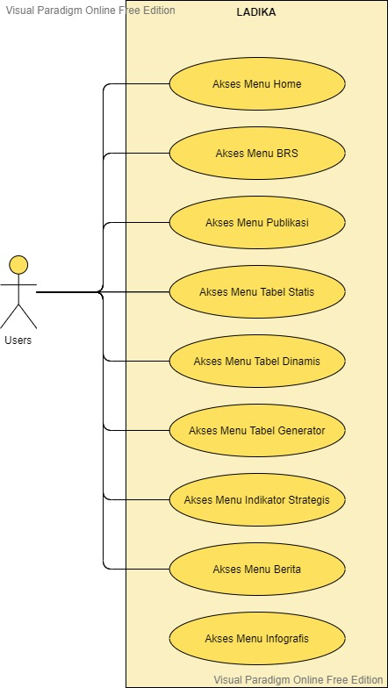

Berdasarkan Use Case Diagram di atas terlihat fungsi-fungsi yang dapat diakses oleh User. Semua User memiliki semua hak akses pada aplikasi LADIKA seperti akses menu Home, BRS, Tabel Statis, Infografis dll.